1
1a Erklären Sie den S, dass sie gleich ein Interview zwischen Stefanie und einer Frau hören. Lesen Sie mit den S die Sätze und lassen Sie sie wichtige Wörter markieren. Die S sollen sich beim Hören darauf konzentrieren, ob die Sätze richtig oder falsch sind. Spielen Sie dann den Hörtext ab. Geben Sie den S ausreichend Zeit, ihre Kreuze zu setzen. Erklären Sie den S, dass sie das Interview gleich noch einmal hören. Dabei sollen sie überprüfen, ob sie ihre Kreuze richtig gesetzt haben. Spielen Sie den Hörtext noch einmal ab.

Lösung
a richtig; b richtig; c falsch; d falsch

Transkript des Hörtextes
● Hallo Stefanie! Kannst du mir etwas über deine Stadt erzählen?
○ Ja klar! Also, ich oder besser meine Eltern und ich, wir wohnen im Zentrum.
● Wohnst du gern im Zentrum?
○ Ja, das ist super! Alles ist ganz nah: ein Supermarkt, die Bäckerei, ein Eiscafé … und in fünf Minuten bin ich im Kino.
● Ist deine Schule auch im Zentrum?
○ Nein, leider nicht.
● Und wie kommst du zur Schule?
○ Hm, mit dem Fahrrad kann ich leider nicht fahren. Das ist zu weit. Ich nehme den Bus.
● Und wo kannst du Sport machen?
○ Sport mache ich nur in der Schule. Im Zentrum gibt es keinen Sportplatz. Aber in der Schule haben wir am Mittwoch Tennis-AG.
2
1b Erklären Sie den S, dass die Frau aus dem ersten Hörtext nun Jan interviewt. Gehen Sie dann vor wie in Aufgabe 1a.

Lösung
a falsch; b richtig; c richtig

Transkript des Hörtextes
● Hallo Jan! Kannst du mir etwas über deinen Schulweg erzählen?
○ Klar! Also, die Schule ist in der Stadt. Ich gehe nicht gern zu Fuss. Ich nehme das Fahrrad. Zuerst fahre ich geradeaus bis zur Goethestrasse, da biege ich links ab. Dann kommt die Post und da ist auch meine Schule.
● Gibt es auch einen Bus?
○ Ja, das sind vier Stationen. Ich nehme lieber das Fahrrad, aber manchmal fahre ich auch mit dem Bus.
● Und wo ist eine Bushaltestelle?
○ Das ist nicht weit. Schauen Sie, ich wohne hier. Das ist die Beethoven-Strasse. Zuerst gehe ich links, dann geradeaus und dann kommt eine Kreuzung. Da hält auch der Bus.


2a Lesen Sie gemeinsam mit den S die Aufgabenstellung und überprüfen Sie, dass die S verstanden haben, was zu tun ist. Dann lesen die S den Text, so oft wie nötig, und tragen die Bezeichnungen der Räume in die Skizze ein. Geben Sie dafür ausreichend Zeit.

Lösung
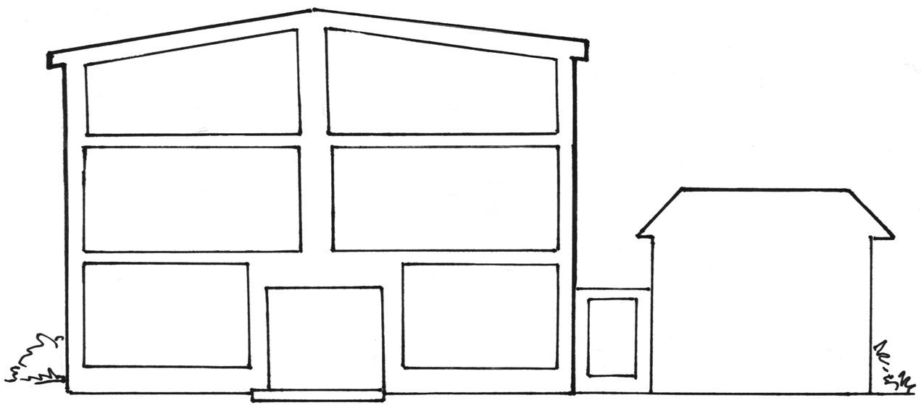
Klassen-zimmer 8a
Computerraum
Lehrerzimmer
Biologieraum
Musikraum
Sekre-tariat
Sporthalle
2b Diese Aufgabe eignet sich für Niveau 2 und 3. Lesen Sie mit den S die Aufgabenstellung und die Sätze 1–4. Klären Sie ggf. Fragen. Dann lesen die S den Text aus Aufgabe 2a noch einmal und ergänzen die fehlenden Wörter in den Sätzen.

Lösung
1. Klasse; 2. Biologie; 3. Schwimmbad; 4. Tennisplatz

3 Sehen Sie gemeinsam mit den S das Bild an und erklären Sie den S, dass sie sich zwei Personen auswählen sollen, die ihnen am besten gefallen. Dann beschreiben die S „ihre“ Personen mithilfe der Redemittel im Kasten. Es stehen mehr Redemittel zur Auswahl, als die S benötigen. Sie sollen also für „ihre“ Personen die passenden Wendungen aussuchen.

Lösungsbeispiel
Das ist … Er/Sie geht in die Klasse … und ist … Jahre alt. Er/Sie mag … und spricht … / Er/Sie spielt gern … / Sein/Ihr Hobby ist … und er/sie … gern.


4a Die S stellen sich selbst vor. Sie sollen zu jedem Stichpunkt etwas sagen. Kopieren Sie dazu für jede/n S die Liste mit den Stichpunkten und schneiden Sie sie aus. Jede/r S sollte ausreichend Vorbereitungszeit bekommen, um sich zu überlegen, was er/sie zu jedem Stichpunkt sagen möchte.
Als Hilfe für S auf Niveau 1 können Sie zusätzlich die folgenden Redemittel kopieren und ausschneiden.

Name | Ich heisse …
Alter | Ich bin … Jahre alt.
Wohnort | Ich komme aus … / Ich wohne in …
Sprachen | Ich spreche …
Hobbys | Meine Hobbys sind … / Ich mag … / Ich … gern.
Lieblingsfach | Mein Lieblingsfach ist … / … mag ich am liebsten.

Lösungsbeispiel
Ich heisse …
Ich bin … Jahre alt.
Ich komme aus … / Ich wohne in …
Ich spreche …
Meine Hobbys sind … / Ich mag … / Ich … gern.
Mein Lieblingsfach ist … / … mag ich am liebsten.

4b Teilen Sie die S in Gruppen mit vier Personen ein. Kopieren Sie für jede Gruppe die Aufgabe einmal und schneiden Sie die Kärtchen aus. Mischen Sie die Kärtchen, jede/r S zieht zwei.
Jede/r S stellt zwei S in seiner Gruppe eine Frage zum Stichwort auf seinem Kärtchen und beantwortet auch zwei Fragen der anderen S aus seiner Gruppe.

Lösungsbeispiel
● Wo kaufst du Brot? | ○ Ich kaufe Brot in der Bäckerei. Und im Supermarkt kaufe ich Milch.
● Wo triffst du Freunde? | ○ Ich treffe Freunde im Schwimmbad.
● Wie heisst dein Lehrer / deine Lehrerin? | ○ Er/Sie heisst …
● Was machst du in der Pause? | ○ Ich esse ein Brot.
● Machst du gern Sport? | ○ Ja, ich spiele Fussball. / Nein, ich höre gern Musik.
● Wie kommst/gehst du zur Schule? | ○ Ganz einfach, zuerst gehe ich …, dann links/rechts …
● Entschuldigung, wo ist das Sekretariat? | ○ Im ersten Stock neben der Turnhalle.
● Wann hast du Mathematik? | ○ Am Montag um halb elf.

